ГУАП
КАФЕДРА № 44
ОТЧЕТ
ЗАЩИЩЕН С ОЦЕНКОЙ
ПРЕПОДАВАТЕЛЬ
доц., к.т.н., доц. |  |  |  | О.О. Жаринов
должность, уч. Степень, звание |  | подпись, дата |  | инициалы, фамилия

ОТЧЕТ О ЛАБОРАТОРНОЙ РАБОТЕ №7
РАЗРАБОТКА МОДУЛЯ СЧЕТНОГО УСТРОЙСТВА С ЗАДАННЫМ АЛГОРИТМОМ РАБОТЫ В СРЕДЕ QUARTUS

по курсу: СХЕМОТЕХНИКА
РАБОТУ ВЫПОЛНИЛ
СТУДЕНТ ГР. № | 4341 |  |  |  | А.К. Самсонов
 |  |  | подпись, дата |  | инициалы, фамилия

Санкт-Петербург
2025
Вариант 1
Цель работы
Разработать проект модуля счетного устройства, работающего по заданному алгоритму, в среде программирования Quartus.

1. Задание по работе
Разработать проект устройства формирования заданной периодической последовательности выходных кодов. Последовательность отражена в таблице 1. Одна последовательность кодов, соответствующая одному периоду формируемой выходной последовательности кодов, выделена жирным
Таблица 1 – Последовательность выходных кодов устройства.
№ вар. | порядковый номер входного импульса счетного модуля
№ вар. | 0 | 1 | 2 | … | M-2 | M-1 | M | M+1 | M+2 | M+3 | M+4 | M+5
1 | 0 | 1 | 2 | … | M-2 | M-1 | 0 | 0 | 1 | 2 | 3 | ...

Заданная последовательность будет формироваться автоматически, так как в задании не прописано о необходимости подавать разрешающий сигнал.
Выходная последовательность представляет собою следующую последовательность:
- последовательно выводятся значения от 0 до 17, в соответствии с заданиями на лабораторные работы №3 и №4, откуда и было взято основание для счетчика;
- после вывода значений от 0 до 17 один такт будет выводиться значение 0;
- после вывода 0 последовательность выводится по-новой.
В задании не сказано о необходимости реализовывать тактовый генератор, так что тактовый сигнал будет подаваться извне.

2. Концепция разработки схемы
Работа схемы основана на работе двух счетчиков. Первый будет считать общее количество тактов за один период, которых будет 19: 18 тактов на вывод возрастающей последовательности от 0 до 17 и 1 такт на вывод нуля. Второй будет считать на 1 такт меньше. Выходной сигнал с системы будет сниматься через конъюнкцию выходных шин этих счетчиков.
Благодаря этому, первые 18 тактов одной итерации периода будут выводиться значения от 0 до 17, после чего второй счетчик сбросится. После сброса второго счетчика первый подаст на конъюнкцию двоичный код, эквивалентный двоичной записи числа 18, но второй счетчик подаст на конъюнкцию двоичную комбинацию, эквивалентную двоичной записи числа 0. По итогу, на выходе схемы будет выдаваться нужный единственный 0.
После его вывода схема полностью сбросит свое состояние до исходного при помощи логического выражения на основе значений первого счетчика.
Общая концептуальная схема разработанного формирователя заданной периодической последовательности изображена на рисунке 1.
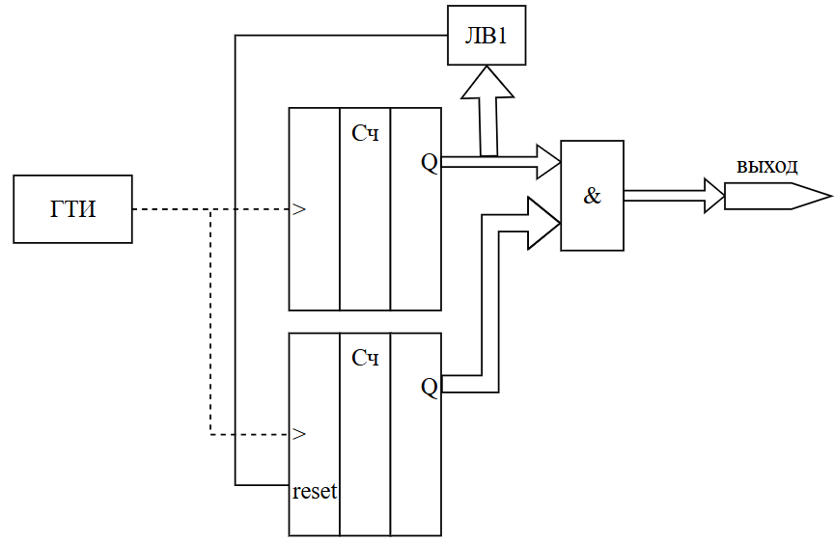
Рисунок 1 – Концептуальная схема разрабатываемого формирователя периодической последовательности
3. Формирование проекта для ПЛИС
Основой реализации схемы в среде программирования Quartus стали две мегафункции счетчиков LPM_COUNTER. Из общих параметров у них можно отметить одинаковый размер выходной шины (5 бит) и направление счета (счетчики работают в режиме суммирования).
Особенные параметры первого счетчика:
1. максимальное значение счета равно 18;
2. есть специальный выход (cout), на котором возникает 1 при его переполнении, за которым незамедлительно следует сброс. Данный сигнал нужен для выполнения глобального сброса системы – в частности, сброса второго счетчика.
Особенные параметры второго счетчика:
1. максимальное значение счета равно 17;
2. есть специальный вход асинхронного сброса, который принимает на вход сигнал переполнения основного (первого) счетчика.
Помимо этого, стоит отметить, что схема реагирует на спад тактового сигнала, что позволило выводить выходное значение нулевого такта целый период тактового сигнала.
Схема устройства в графическом формате приведена на рисунке 2.
Назначение выходов ПЛИС приведено на рисунке 3.

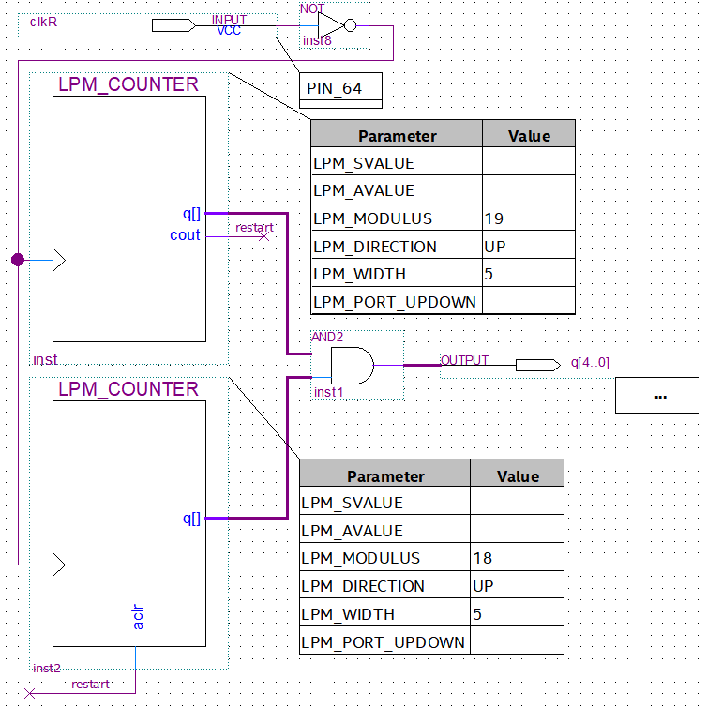
Рисунок 2 – Схема устройства в Quartus

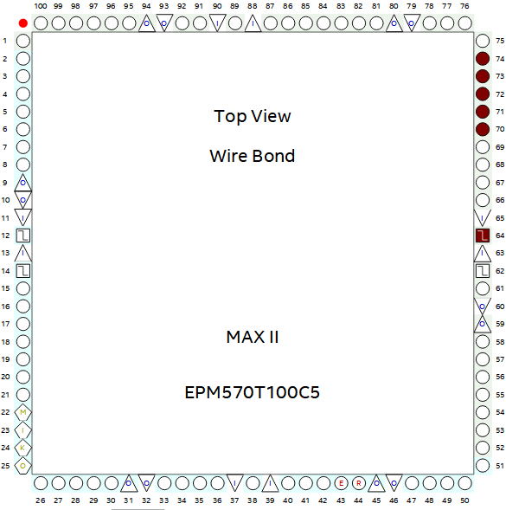
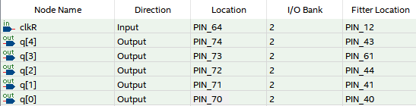
Рисунок 3 – Назначение выходов ПЛИС

Результат компиляции проекта приведен на рисунке 4.
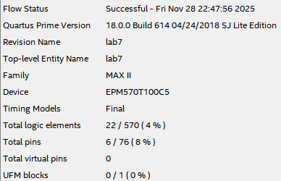
Рисунок 4 – Результат компиляции проекта

4. Моделирование работы проекта
Временная диаграмма, полученная в результате функционального моделирования работы проекта, приведена на рисунке 5.
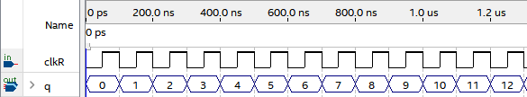
а)
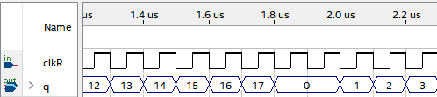
б)
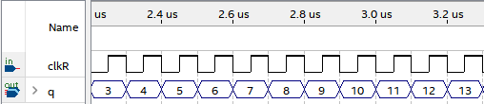
в)
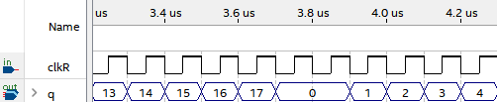
г)
Рисунок 5 – Временная диаграмма в режиме функционального моделирования: а – начало диаграммы, б – продолжение диаграммы до середины, в – продолжение диаграммы после середины, г – завершение диаграммы

Временная диаграмма, полученная в результате временного моделирования работы проекта, приведена на рисунке 6.
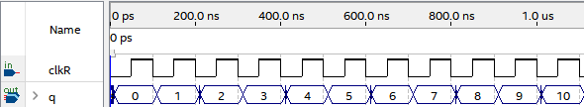
а)
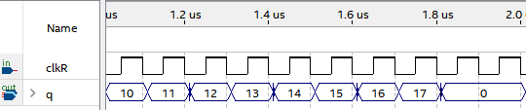
б)
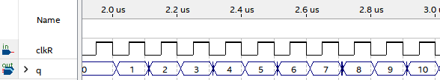
в)
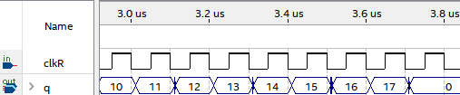
г)
Рисунок 6 – Временная диаграмма в режиме временного моделирования: а – начало диаграммы, б – продолжение диаграммы до середины, в – продолжение диаграммы после середины, г – завершение диаграммы

Задержка при временном моделировании составила 11,2 нс, что изображено на рисунке 7.
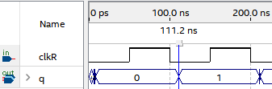
Рисунок 7 – Фрагмент временной диаграммы в режиме временного моделирования для оценки задержки

Выводы
В ходе выполнения лабораторной работы был разработан проект модуля счетного устройства, работающего по следующему алгоритму формирования периодически повторяющейся выходной комбинации: сначала выводится возрастающая комбинация от 0 до 17, затем сбрасывает свое значение и выводит один дополнительный такт 0, после чего начинается новая итерация периода.
Разработка с последующим моделированием работы проекта производилась в среде программирования Quartus. Разработка проекта велась самостоятельно, начиная с момента продумывания концепции работы схемы и вплоть до ее тестирования.
Временная диаграмма, полученная в режиме временного моделирования, продемонстрировала задержку размером в 11,2 нс, что не сильно отличается от задержек из предыдущих работ.
Список используемых источников
1. Жаринов О.О. Учебно-методические материалы к выполнению лабораторной работы №7 по дисциплине “Схемотехника” (1-й семестр изучения дисциплины). ГУАП, 2025. – 3 с. (Интернет-ресурс) //URL: https://pro.guap.ru/inside/student/tasks/6b52738a545e7861037b471b27115e8f/download (дата обращения: 28.11.2025)

